**Instituto Tecnológico de Costa Rica**

**Ingeniería en Computadores**

**Taller de Programación**

**Grupo 2**

**Proyecto II | Bitácora**

**Profesor: Milton Villegas Lemus**

**Ignacio Vargas Campos**

**2019053776**

**I Semestre, 2020**

**Bitácora:**

24/7/20:

Empieza la creación del proyecto. El problema se presentó de que se deseaba usar Pygame completamente para el juego, pero la única manera de realizar recursividad infinita que existe en Pygame y Tkinter es específicamente el módulo .after que se puede aplicar en los widgets de Tkinter. Esto implica que mínimo debo crear una ventana de Tkinter para poder tener recursividad, pero quiero crear mi juego en una ventana de Pygame. Al final descubrí un método de embeber una ventana de Pygame dentro de un widget de Tkinter y así logré mi objetivo.

29/7/20:

Se logró crear botones en Pygame. También se agregó una imagen de fondo al juego. Con la imagen de fondo se notó que agregarla a la pantalla en cada iteración recursiva hacía que el programa fuera muy lento por lo que se hizo que solo se agregue si la pantalla se está llamando por primera vez o si se está “reseteando” y esto arregló el problema.

Luego se creó una función que “borra” un área en la pantalla, para que si se desea por ejemplo cambiar de posición una imagen, cambiarle el color o algún otro cambio que requiera volver a dibujarla de manera o en una posición diferente, se pueda solo volver a pintar el fondo de pantalla encima de esa área en vez de volver a dibujar el fondo entero.

Por último se creó el esqueleto primitivo de los botones del menú, que solo serán texto al que si se le pone el mouse encima cambian de color y si se les da click cambian de pantalla.

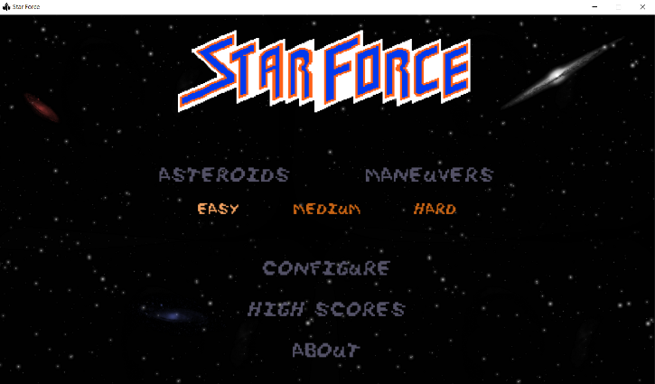31/7/20:

Hoy se terminó de crear la interfaz del menú principal, solo que los botones llaman a funciones que aún no hacen nada porque no se han creado esas pantallas. La imagen adjunta es el menú principal del juego. A futuro se planea agregar un menú desplegable para escoger al personaje con el que se va a jugar pero eso vendrá después de terminar de crear la pantalla de configurar los pilotos.

Además, se crearon el módulo que guarda los pilotos en un archivo .txt, el módulo que los lee y los guarda a una lista en el programa y un módulo que genera pilotos nuevos si el archivo no se ha creado aún. Se encontraron varios problemas en estos módulos tratando de crearlos, el primero fue el no saber cómo determinar si se había llegado al final del programa sin saltarse parte de la información. Se solucionó leyendo el primer carácter del nombre del piloto y sí retornaba vacío significa que se llegó al final, sino se termina de leer el nombre y se concatena con la primera letra ya leída. El resto de problemas fueron detalles triviales como que se olvidó poner return en las llamadas recursivas de la función.

Por último se obtuvieron todos los “assets” que se van a ocupar a futuro para todo lo que tenga que ver con los personajes.

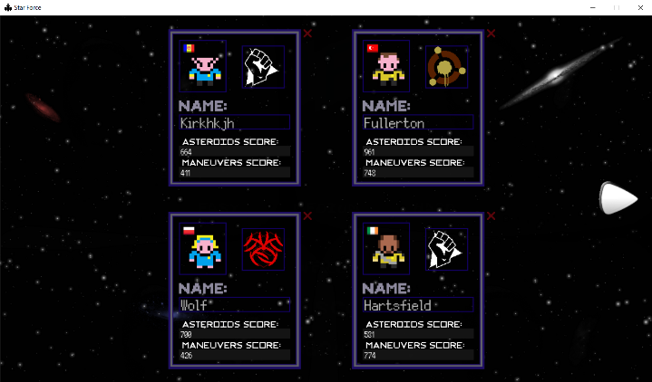1/8/20

Hoy se agregó la sección de configurar a los personajes en su completitud. Cuando se ingresa a esta sección del menú se muestran 4 de los personajes a la vez y se puede pasar de página para ver el resto de los personajes y si se llega al final de todos los personajes está la opción de agregar uno nuevo. Los mayores retos con esta sección fue hacer los módulos para modificar los atributos de los personajes, especialmente el nombre ya que se tuvo que crear una entrada de texto desde 0, conseguir todas las imágenes de personajes, que toda la información se desplegara correctamente y que detectara qué atributo de qué personaje desea uno modificar.

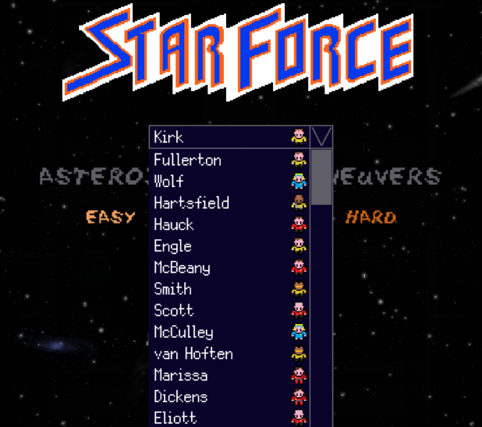2/8/20

Se creó un “drop-down menu” en el menú principal, donde se puede escoger el personaje que se va a utilizar en el juego. Esto presentó muchas dificultades como lograr que mostrara correctamente todos los personajes, sin que mostrara el personaje que estuviera escogido en el momento. Luego se notó que con más de 14 personajes el menú se salía de la pantalla por lo que se agregó la capacidad de “scrollear” el menú si hay más de 14 personajes, esto también resultó muy complicado ya que dependiendo de qué tanto haya bajado en el menú hay que mostrar personajes diferentes y se dificultó mucho mostrar los personajes correctos y que el “scrolling” funcionara bien. La imagen adjunta es un ejemplo del menú desplegable funcionando.

Después de lograr esto se creó la pantalla de altos puntajes que no presentó ningún inconveniente y de igual manera la pantalla de “About” de información extra tampoco presentó un obstáculo.

3/8/20

Hoy se empezó la creación del juego como tal. Se empezó con la creación del movimiento de la nave espacial, para este se deseaba que la nave se inclinara verticalmente cuando se mueve hacia arriba abajo y se inclinara hacia los lados cuando se moviera horizontalmente. Se empezó trabajando en la inclinación vertical y luego se determinó que la inclinación hacia los lados haría varios cálculos, como de colisiones un poco muy complicados ya que habría que calcular colisiones con un rectángulo inclinado y no uno paralelo con los ejes de la pantalla.

Con la inclinación que sí se implementó, algunas dificultades fueron que en las imágenes utilizadas la nave entre más se aleje de su posición central viendo hacia al frente más bruscos son los cambios entre una imagen y la otra entonces se modeló la inclinación con una función exponencial para que no se sienta como que cada vez se inclina más rápido, sino que se inclina con una velocidad que se siente más natural.

Luego se le agregó la funcionalidad de disparar a la nave lo cual fue difícil porque para crear el efecto de que los disparos se alejan en la distancia hay que encogerlos pero entonces hay que borrar la imagen anterior y luego no se pueden pintar en el mismo lugar sino que hay que mover la coordenada x para que sigan centrados en el mismo punto. Esta es una característica que luego se aplica a todos los objetos que se alejan o se acercan en el juego. Además se tuvo problema con que si el disparo ocupaba un espacio cercano a la nave entonces no aparecía porque al borrar el espacio de la nave para updatearlo y animar la nave, se borraban los disparos. Por último también se tuvo problemas con que los disparos se quedaban pintados en la pantalla cuando ya debían de haber desaparecido completamente y era un error de cómo estaba programada la función recursiva que animaba los disparos.

Después de esto se crearon los asteroides y sus animaciones lo cual fue sencillo después de haber hecho los disparos pero igual se encontraron algunos inconvenientes triviales. Por ejemplo, a los objetos que tienen profundidad se les asigna una variable de “depth” y se había decidido que “depth”=0 significa que están en el mismo plano que la nave, pero esto se tuvo que cambiar a “depth”=1 porque sino habían partes de los módulos que intentaban dividir por 0.

Luego se programaron las colisiones asteroides-jugador y disparos-asteroides lo cual no presentó inconvenientes.

Por último se le asignó una variable de “fuel” a la nave que se resta conforme avanza el juego y se programaron los barriles de gasolina que aparecen conforme avanza el nivel para regenerar la energía de la nave, si la nave se queda sin energía se acaba el juego pero aún no se programa la pantalla de fin del juego.

4/8/20

Hoy se creó una barra en el borde superior de la pantalla que muestra el nivel de energía, el tiempo transcurrido, el puntaje que lleva el jugador, las vidas que tiene y el personaje que se tiene seleccionado.

También se diseñaron los niveles para las diferentes dificultades del juego de destrucción de asteroides.

Por último se creó la pantalla que sale cuando uno termina el juego. Esta avisa si se obtiene un puntaje entre los mejores 7, pero se tuvo dificultad porque lo mostraba aunque el personaje no alcanzará un nuevo mejor puntaje; esto creaba una discrepancia porque podía salir que era el puntaje #5 y cuando uno entraba a ver los puntajes realmente tenía el puesto #2. Esto se arregló haciendo que este mensaje solo se active si el personaje supera su propio record.

4/8/20

Se empezó creando los aros y haciendo que estos se vayan acercando hacia el jugador, luego se creó el modo de juego de prueba de maniobras, se diseñó el nivel y por último se programó la colision de los aros con el jugador. Todo esto fue muy fácil excepto por las colisiones porque se hizo de la misma manera que con los asteroides.

El problema que se tuvo con las colisiones es que al probar el juego. Parecía que el jugador podía pegar el ala con el borde del aro e igual iba a contar como que pasó el aro. Después de muchas pruebas se notó que realmente si estaba pasando dentro del aro en su máximo tamaño, pero el tamaño máximo del aro pasaba muy rápido entonces el jugador quedaba con la impresión de que el tamaño máximo del aro en realidad era la mitad del tamaño real del aro. Lo que se hizo para resolver este problema fue ralentizar la velocidad a la que el aro se acercaba hacia el jugador conforme más cerca estuviera en términos de profundidad. Con esto se concluye el juego.

6/8/20

Se empezó a trabajar en el documento técnico ejecutivo. Se escribieron las conclusiones obtenidas con la realización del proyecto

7/8/20

Se continuó trabajando en el documento técnico ejectuvo. Se escribieron las recomendaciones basadas en las conclusiones obtenidas.

8/8/20

Se finalizó el trabajo en el documento técnico ejecutivo y se escribió la documentación dentro del programa y el módulo mi_auto_doc().